ОТЧЁТ о работе за 2023 год
депутата Березниковской городской Думы
по избирательному округу № 27
Неверовой Натальи Владимировны

- ИНФОРМАЦИЯ О РАБОТЕ С ОБРАЩЕНИЯМИ ГРАЖДАН
Обращения граждан принимались в электронной форме через интернет-приемную сайта Березниковской городской Думы, а также в письменной и устной форме на личном приеме граждан.

  - Количество обращений

В течение 2023 года поступило 16 обращений граждан:

  - Тематика обращений
- Подрезка сухих деревьев, а также уборка и восстановление ограждения на территории кладбища в г. Усолье;
- Расчистка дороги от снежного покрова в г. Усолье;
- Работа сельской врачебной амбулатории в п. Орел;
- О категории земельных участков на пересечение улиц Кирова и Солеваров в г. Усолье;
- О возможности переноса контейнерной площадки по ул. Кирова г. Усолье;
- Ненадлежащие содержание объекта – школы, отсутствие медицинского кабинета в школе п. Орел;
- Отсыпка дороги, приведение в нормативное состояние ул. Пушкина п. Орел;
- Благоустройство и содержание улично-дорожной сети в п. Орел;
- Водоснабжение в п. Орел;
- Снижение стоимости проездного билета по маршруту № 138 п. Орел- г. Березник-п. Орел;
- Предоставление звания почетный гражданин муниципального образования г. Березники Пермского края;
- О дальнейшей работе корпуса детского сада № 5 по ул. Первомайская, 1б, г. Усолье;
- Восстановление и обустройство мостков в районе ул. Пушкина, 50-52, пересечение улиц Ломоносова и Тараса Шевченко г. Усолье;
- Правомерность начисления ООО «БВК» услуг по водоснабжению;
- Установка дополнительных мусорных контейнеров для пластика;
- Перезахоронение праха с кладбища д. Дурино на кладбище в г. Березники;
- Предоставление жилья, как погорельцу и нуждающемуся в жилье;
- Ценообразование и расчет потребления воды на территории п. Орел;
- Частичный ремонт остановочного комплекса в п. Орел;
- Кронирование старорастущих деревьев в п. Орел, г. Усолье;
- Проектирование и строительство дороги для подъезда к земельным участкам, находящимся на проездах Озерный, Боровой и Графский в п. Орел
- Закрытие и очистка старого заброшенного колодца.
- Содействие в организации психологической помощи членов семей участников СВО.
На обращения, поступившие в Березниковскую городскую Думу на имя депутата в соответствии с компетенцией, предоставлены ответы, в соответствии с Федеральным законом от 02.05.2006 № 59-ФЗ «О порядке рассмотрения обращений граждан Российской Федерации».
В соответствии с Федеральным законом от 02.05.2006 № 59-ФЗ «О порядке рассмотрения обращений граждан Российской Федерации» депутатом направлены обращения граждан в соответствующие органы или соответствующему должностному лицу, в компетенцию которых входит решение поставленных в обращении вопросов:
- Администрация города Березники (первому заместителю главы Пономареву А.Е., заместителю главы Мизину О.В., заместителю главы Шинкарёву М.А.;
- ГБУЗ ПК «КБ имени Вагнера Е.А.» г. Березники;
- ООО «Березниковская водоснабжающая компания»;
- Управление Федеральной почтовой связи АО «Почта России»;
- Региональное отделение партии «Единая Россия»;
- КГБУ «Управление автомобильных дорог и транспорта Пермского края»;
- АНО Редакция газеты «Два берега»;
- МУП «Водоканал».
- РАБОТА В ОКРУГЕ
По инициативе депутата составлено и направлено 39 запросов.
Тематика запросов:
- Транспортная доступность, график движения автобусного маршрута № 135, №47;
- Установка ящика по приему показаний водоснабжения;
- Работа почтового отделения г. Усолье, отмена решения о закрытие почтового отделения;
- Восстановление въездного знака в г. Усолье;
- Обустройство пешеходного тротуара в районе сквера Победы г. Усолье;
- Продление маршрута социального автобуса до г. Березники;
- Функционирование 2-го корпуса детского сада «Радуга» г. Усолье;
- Перенос остановочного комплекса, установка информационного стенда;
- Обустройство наружного освещения в д. Кондас и д. Пешково;
- Об оказании благотворительной помощи.
Деятельность депутата в округе велась по основным направлениям:

- Ведение открытой группы «Округ 27. Страничка депутата Березниковской Думы» https://vk.com/public199404971
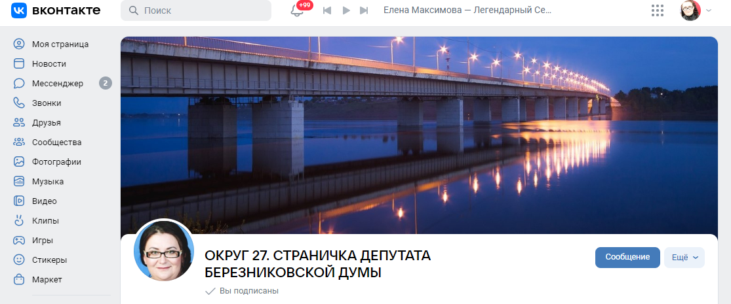
Число подписчиков в сообществе - 472 человека. География участников представлена в диаграмме 1.
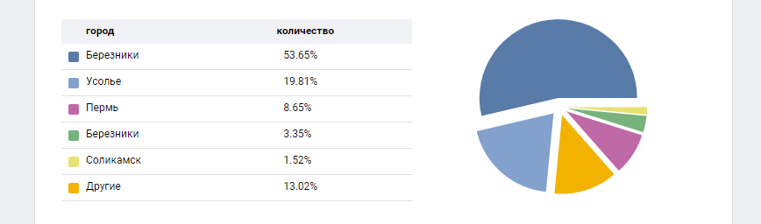
Диаграмма 1. География участников сообщества

В течение года информацию в группе просматривали преимущественно с мобильных устройств.
За отчетный период размещено 295 сообщений и репостов в ленту сообщества: официальные ответы на обращения, объявления, информация разъяснительного характера по вопросам ЖКХ, транспорта, работе организаций и отделов, организации волонтерской деятельности и т.д.
За 2023 год депутату поступило 42 электронных обращений через кнопку «Сообщения группы».

- Организация телефонной и электронной «горячей линии»
В течение года жители избирательного округа № 27, помимо социальных сетей, личного письменного обращения, могли озвучить свою просьбу/проблему по телефону 42-24-98 или на электронную почту natalneverova@mail.ru

- Активизация жителей округа через социально-значимые акции, в т.ч. при поддержке ПАО «Уралкалий»

За отчетный период на территории округа № 27 были организованы:
- январь – Церемония награждения участников семейно-корпоративного конкурса снежных фигур «Мистер Снеговик – 2022» в поселке Орел (при поддержке компании «Уралкалий»);
- январь – Церемония награждения участников семейно-корпоративного конкурса снежных фигур «Мистер Снеговик – 2022» в городе Усолье (при поддержке компании «Уралкалий»);
- февраль – Церемония возложения цветов к мемориальным знакам в Аллее Памяти в г. Усолье в день 34-й годовщины вывода советских войск из Афганистана;
- февраль – встреча с воинами-интернационалистами, ликвидаторами аварии на Чернобыльской АЭС в рамках работы патриотического клуба «Сыны Отечества»;
- февраль - участие в возложении цветов к захоронению Николая Рудакова, участника СВО на территории Украины (п. Орел);
- март - Поздравление с 8 Марта Международным Женским Днем (Детский сад «Радуга», МАОУ школа № 22 г. Усолье, п. Орел, Орлинский детский сад, территориальные отделы, ООО ГОРПО, историко-архитектурный музей);
- март - создание волонтерской группы по плетению маскировочных сетей для Специальной военной операции на территории Украины на базе Усольского Дома культуры;
- март - направление волонтерской группы на обучающийся семинар по плетению маскировочных сетей с выездом в г. Пермь волонтерский центр «Молот»;
- март - встреча с инициативной группой Орлинского совета ветеранов (структурная ячейка Усольского районного совета ветеранов войны, труды и правоохранительных органов) п. Орел, ул. 1 Мая, 37 по вопросам здравоохранения;
- март - поздравление работников культуры с профессиональным праздником (коллективы: Орлинского Дома культуры, Усольского Дома культуры, Усольская взрослая и детская библиотека, Орлинская библиотека);
- апрель - встреча по инициативе совета ветеранов п. Орел, с главврачом Краевой больницы им. Вагнера Русланом Кулаковым и депутатом Законодательного собрания Пермского края Андреем Юрьевичем Силаевым; – апрель - участие во Всероссийской акции «Чистая планета» Субботник «Вместе на доброе дело». Традиционная уборка общественных пространств (информирование жителей, организация чайного стола, музыкального сопровождения, пришедших на субботник);
- апрель - работа с волонтерской группой по плетению маскировочных сетей, а также приготовления сухого пайка для солдат Специальной военной операции на территории Украины на базе Усольского Дома культуры;
- май – участие в автопробеге «Звезда Патриота» (тур по малочисленным труднодоступным населенным пунктам Усольского района);
- май - поздравление трудовых коллективов с 1 Мая Днем весны и труда;
- май - работа с волонтерской группой по плетению маскировочных сетей, а также приготовления сухого пайка для солдат Специальной военной операции на территории Украины на базе Усольского Дома культуры;
- июнь - участие в патриотической акции «Свеча Памяти», 22 июня – день памяти и скорби – день начала Великой Отечественной войны, возложение цветов к памятникам на аллее памяти в г. Усолье
- июнь – август – курирование реализации проекта «Сельские каникулы», подпроекта «Народные игры: из прошлого в настоящее» на территории п. Орел (при поддержке компании «Уралкалий);
- июнь – работа с волонтерской группой по плетению маскировочных сетей, а также приготовления сухого пайка для солдат Специальной военной операции на территории Украины на базе Усольского Дома культуры;
- июль - работа с волонтерской группой по плетению маскировочных сетей, а также приготовления сухого пайка для солдат Специальной военной операции на территории Украины на базе Усольского Дома культуры;
- август – участие итоговом мероприятии проекта "Сельские каникулы» в п. Орел (при поддержке компании «Уралкалий»);
- август - работа с волонтерской группой по плетению маскировочных сетей, а также приготовления сухого пайка для солдат Специальной военной операции на территории Украины на базе Усольского Дома культуры;;
- август – организация и проведение выездной концертной программы «Сердце земли моей» в д. Быстрая в рамках проекта «ДоброBUS» - 2023;
- август – организация и проведение выездной концертной программы «Сердце земли моей» в д. Таман в рамках проекта «ДоброBUS» - 2023;
- сентябрь – участие в торжественной линейке, посвященной Дню Знаний, в учебном корпусе п. Орел МАОУ «Школа № 22» с вручением подарков первоклассникам от компании «Уралкалий»;
- сентябрь - участие, поддержка фестиваля «Осенний урожай», акция «Цветы Усадьбе»;
- сентябрь - работа с волонтерской группой по плетению маскировочных сетей, а также приготовления сухого пайка для солдат Специальной военной операции на территории Украины на базе Усольского Дома культуры;
- октябрь - работа с волонтерской группой по плетению маскировочных сетей, а также приготовления сухого пайка для солдат Специальной военной операции на территории Украины на базе Усольского Дома культуры;
- октябрь - встреча пенсионеров ликвидированных предприятий, организаций, учреждения города Усолье «Подарим вам тепло сердец!»;
- ноябрь - работа с волонтерской группой по плетению маскировочных сетей, а также приготовления сухого пайка для солдат Специальной военной операции на территории Украины на базе Усольского Дома культуры;
- декабрь – новогодняя семейно-игровая программа в поселке Орел (уличная площадка, (при поддержке компании «Уралкалий»);
- декабрь – новогодняя семейно-игровая программа «Ёлка – Арт» на территории ТОС «Дружный» в городе Усолье (уличная площадка, (при поддержке компании «Уралкалий»);
- декабрь - работа с волонтерской группой по плетению маскировочных сетей, а также приготовления сухого пайка для солдат Специальной военной операции на территории Украины на базе Усольского Дома культуры;
- в течение года – объявление благотворительный сборов на нужды военнослужащих – участникам СВО.

- Рассмотрение письменных предложений, жалоб и заявлений граждан, подготовка и направление обращений и ответов.

- Иные формы работы с избирателями:
- личные встречи с инициативными группами граждан, организованные по месту жительства для оперативного решения проблем и дальнейшей организации взаимодействия;
- участие в беседах (мессенджер Viber) «Огурдино», «Пешково», «поселок Тихий»;
- организация взаимодействия и реализация совместных проектов с Усольским Районным советом ветеранов, Обществом инвалидов г. Усолье, православным сообществом Спасо-Преображенского Собора, НП приемных родителей «Открытая дверь» в п. Орел.

При содействии депутата исполнены обращения граждан по вопросам:
- Предоставление жилья категории «социальный найм» жителю г. Усолья, взамен аварийного жилья;
- Установка ящика по сбору показаний счетчиков воды в южной части города Усолье;
- Очистка от снега тротуаров и дорог в городе Усолье в зимний период (по персональным обращениям);
- Грейдирование, подсыпка, расширение грунтовых дорог в городе Усолье и в п. Орел в летнее время (по персональным обращениям);
- Установка остановочного комплекса по ул. Свободы при содействии Управление автомобильных дорог и транспорта Пермского края;
- Облагораживание въездного знака «Усолье»;
- Корректировка движения автобусного маршрута № 47 по территории г. Усолья и микрорайона Усольский;
- Частичный ремонт крыши по ул. Советская, 7 г. Усолье на условиях софинансирования (жители и управляющая компания);
- Сотрудничество практикующего семейного психолога, оказывающего психологическую помощь членам семей участников СВО на безвозмездной основе;
- Предоставление транспорта для доставки прихожан Спасо-Преображенского Собора на праздничную службу в г. Соликамск;
- Предоставление транспорта для пяти хореографических коллективов МО «Город Березники» Пермского края для поездки на краевой конкурс «Уральская вечорка»;
- Решение вопроса в безвозмездном предоставлении дров для семьи участника СВО;
- Отправлено адресной гуманитарной помощи по спискам от 6 бойцов – уроженцев г. Усолье, г. Березники, с. Пыскор.
- Сотрудничество с волонтерскими группами Белгородской области в части доставки индивидуальных и коллективных посылок для военнослужащих, выполняющих боевые задачи в зоне проведения Специальной военной операции.

При финансовой поддержке депутата, при поддержке компании «Уралкалий» оказана помощь:
- На приобретение подарков трудовым коллективам организаций и учреждений г. Усолье и п. Орел к профессиональным и общегосударственным праздникам;
- На организацию чайного стола для участников субботника в сквере Победы «Все на доброе дело!»;
- На приобретение дорогостоящего оборудования (мини-квадрокоптера, раций, тепловизора, персональных медицинских аптечек и т.д.) для участников СВО в рамках работы волонтерского отряда;
- На приобретение пряжи для вязания волонтерами теплых носков солдатам, участвующим в СВО в рамках работы волонтерского отряда;
- Для приготовления молочных каш, супов для бойцов (приобретено: приправа, пленка пищевая, фундук, орехи грецкие, миндаль, яблоки, хлопья пшеничные, хлопья гороховые, хлопья овсяные, набор кетчуп+майонез в стиках, яичный порошок, молоко сухое), для изготовления браслетов выживания (приобретено: эластичный шнур), для изготовления лечебной мази (приобретено: масло подсолнечное, одноразовый контейнер), для плетение маскировочных приобретено сетей набор хомутов, нитка капроновая, шнур полиэфирный, материал спанбонд;
- На оплату транспортных расходов для доставки волонтерским группам Белгородской области гуманитарной помощи солдатам, участвующим в СВО.

Депутат состоит в следующих комиссиях:
- Постоянная комиссия по социальному развитию Березниковской городской Думы.
Комиссии при администрации города:
- Комиссии по формированию и сохранению облика города Березники.
- Комиссия по отбору для предоставления субсидий в целях возмещения части затрат, связанных с осуществлением сельскохозяйственной деятельности и деятельности по переработке сельскохозяйственной продукции.
- ПЕРСПЕКТИВНЫЙ ПЛАН РАБОТЫ НА 2024 год.
- Участие в комиссиях и рабочих группах
- Участие в заседаниях Березниковской городской Думы
- Ежемесячно: организация личного приема граждан, в т.ч. выездного характера на территории п. Орел.
- Встречи со старостами малых сел и деревень, со «старшими» по многоквартирному дому или на улице избирательного округа №27.
- Активное развитие группы «Округ 27. Страничка депутата Березниковской городской Думы» как наиболее эффективного инструмента взаимодействия с населением, имеющим компьютерные навыки.
- Налаживание конструктивного взаимодействия с органами исполнительной власти по соблюдению озвученных сроков выполнения работ или решений озвученных проблем в обращениях минувшего периода.
- Участие в реализации социально значимых проектов различного уровня и масштаба.
- Поддержка общественных объединений, работающих с семьями, с детьми, с гражданами с ограниченными возможностями здоровья.
- Организация выездных общественно значимых мероприятий и конкурсов на территории избирательного округа № 27;
- Работа с волонтерской группой по плетению маскировочных сетей, а также приготовления сухого пайка для солдат Специальной военной операции на территории Украины на базе Усольского Дома культуры.

